上海飞机客户服务有限公司

竞争性谈判邀请文件

(基建施工类)

文件编号：SACSC-TP-C-2025002

项目名称：屋面防水和附属设施维修

承办部门：上海飞机客户服务有限公司

采购与供应商管理部

2025年6月9日

目 录

第一章 竞争性谈判邀请书 3

第二章 响应单位须知 6

第三章 评审办法 8

第四章 商务要求 11

第五章 工程技术要求 13

第六章 附件 18

**第一章 竞争性谈判邀请书**

上海飞机客户服务有限公司（下简称“客服公司”或“采购方”）诚邀贵单位参加 屋面防水和附属设施维修 项目的施工类供应商选定，项目具体情况如下：

| 序号 | 内容 | 要求及说明 |
| --- | --- | --- |
| **1.项目基本情况** | | |
| 1.1 | 项目名称 | 屋面防水和附属设施维修 |
| 1.2 | 项目概况 | 客服公司2号楼于2014年完成竣工验收，2号楼2楼报告厅上方屋面面积约1875平方米。 3号楼于2008年完成竣工验收，3号楼3楼屋面面积约3020平方米。因屋面防水层老化，个别房间漏水情况较为严重。为保障客服公司各项业务和人员办公基本条件，切实降低客服公司重要资产损失风险，需对上述楼宇屋面防水进行整体修缮。  另外，3楼屋面南侧区域现有检修直爬梯1个，连接3楼屋面与上方检修通道。因检修通道高度约1.5米左右，通道女儿墙高度约1米，人员通行时最低处仅0.5米左右，存在安全隐患。需在原爬梯北侧约25米处新设检修斜梯，凿除上方部分女儿墙，便于人员通行。 |
| 1.3 | 工期要求 | ☑合同生效后，收到采购方开工通知后60个日历日内完工  （含验收）  □ 年 月前完工  □其他:___________________________________ |
| 1.4 | 施工地点 | 上海市闵行区江川东路100号2号楼2楼报告厅屋面和3号楼3楼屋面 |
| 1.5 | 验收标准 | ☑ 一次验收合格率100%  □其他:___________________________________ |
| 1.6 | 质保期及质保要求 | ☑5年  □其他:___________________________________ |
| **2.疑问提交** | | |
| 2.1 | 询问方式 | 如对文件内容有疑问，响应单位可采取以下方式进行询问：  ☑ 电话询问  □ 纸质文件询问  ☑ 邮件询问  ☑ 其他：踏勘时间为2025年6月12日（14:00—16:00），踏勘前请提前联系俞经理18021099579、孔万里18019196725进行提前安排。 |
| 2.2 | 询问联系方式 | 联系人： 孔万里  联系电话：18019196725  联系地址：上海闵行江川东路100号  联系邮箱：kongwanli@comac.cc |
| **3.响应文件提交** | | |
| 3.1 | 响应文件提交方式 | 联系人：孔万里 联系方式：18019196725  ☑纸质邮寄/现场送达至：上海市闵行区江川东路100号  ☑电子提交至：与纸质版一起以U盘或光盘形式  □其他：___________________________________ |
| 3.2 | 响应文件应  包含文件 | ☑竞争性谈判响应声明 ☑报价表  ☑商务要求响应表（自拟）☑技术要求响应表（自拟）  ☑法定代表人声明 ☑法定代表人身份证复印件  ☑法定代表人授权委托书（如有）  ☑授权代表人身份证复印件  ☑廉洁协议□其他______________________________ |
| 3.3 | 响应文件盖章要求 | 响应文件中的以下内容应加盖公章：  ☑ 响应文件（骑缝章） ☑ 营业执照 ☑ 财务报表  ☑ 业绩证明 ☑质量体系认证证书 ☑ 报价表  ☑ 竞争性谈判响应声明  ☑ 法定代表人声明 ☑ 法定代表人授权委托书（如有）  □其他______________________________ |
| 3.4 | 截止时间 | 2025年6月17日16:00 |
| 3.5 | 响应文件数量 | 需密封：纸质版 1 份，电子版（U盘或光盘）1 份  (备注：所有文件装订成1册，电子版文件集成1个盖章版PDF文件，授权代表请在文件中注明目录、手机号、邮箱地址） |
| 3.6 | 响应文件有效期 | 自递交响应文件之日起 90 个日历日 |
| **4.特殊情况处理原则** | | |
| 4.1 | 报价不一致  评判标准 | 如响应文件中出现报价且前后不一致的：  □ 以报价一览表总价（大写）为准  □ 以分项价格表分项报价为准，修正总价  ☑ 以所有价格中最低者为准  □ 其他：__________________________________ |
| 4.2 | 报价漏项 | 如响应文件中分项报价漏项：  □ 废标  ☑ 默认为免费提供  □ 其他：__________________________________ |
| 4.3 | 非“*”号项条款不响应 | 如响应文件中对非“*”号项条款不响应：  ☑ 超过 3 条（含3条）不响应，废标(3条以内不废标）  ☑ 每不响应1条非“*”号项条款，评审价格上调5%（即1条不响应上调5%，2条不响应上调10%）  □ 其他：__________________________________ |

**第二章 响应单位须知**

1. 响应注意事项：
2. 响应单位应承担所有与准备和参加谈判有关的费用，不论谈判的结果如何，客服公司均无义务和责任承担这些费用。
3. 响应单位可以对工程施工现场和周围环境进行勘察，以获取信息用于响应文件编制。所发生的费用由响应单位自行承担，响应单位由此作出的推论、理解和结论客服公司概不负责。
4. 响应单位提交的响应文件纸质版与电子版有差异，以纸质版为准。
5. 本文件第三章及第五章中标注“*”号的均为关键商务条款或关键技术条款，对这些条款的偏离将导致响应文件被否决。
6. 在响应文件递交截止前的任何时候，无论出于何种原因，客服公司可对竞争性谈判文件内容进行修改。文件的修改将以**书面/邮件的形式**通知所有受邀请单位，修改文件与竞争性谈判文件具有同等效力。受邀人在收到通知后，应回复确认收到（形式不限）。在修改文件后，客服公司可自行决定是否延长响应文件提交截止时间。
7. **响应单位代表为单位法定代表人，应出具法定代表人声明及法定代表人身份证复印件（法定代表人签字或盖章）**
8. **响应单位代表如非单位法定代表人，则应提供由法定代表人出具的《法定代表人授权委托书》、法定代表人身份证复印件（法定代表人签字或盖章）、授权代表人身份证复印件（授权代表人签字或盖章）。**
9. 响应文件编制、提交要求
10. 响应文件应包括下列内容：
11. 本文件第一章 3.2中要求的所有文件；
12. 施工方案、措施及设备；
13. 供应商认为需提供的其它资料（如合理化建议、奖励证书或处罚决定等）。

**供应商无论成交与否，其响应文件不予退还。**

1. 响应单位应完整地填写本文件中提供的报价书、报价一览表和分项报价表。
2. **响应单位应根据邀请文件的要求提供施工方案等内容,以佐证对工程技术要求的响应。**
3. 本文件所指“公章”指需要响应单位的公司章，“投标专用章”、“合同专用章”等均不属于公章。
4. 响应文件的纸质版应打印或用不褪色墨水书写，不得有任何修改。提供的电子版本应为响应文件纸质版本的扫描件（红章）。
5. 竞争性谈判步骤：
6. 所有被邀请单位于规定的时间截止前提交响应文件。
7. 客服公司组建供应商选择工作小组组织开标（响应单位无需到场）。
8. 供应商选择工作小组按照竞争性谈判文件要求开展评审，评审过程中，供应商选择工作小组可与受邀供应商开展谈判，谈判后供应商应提交最终版的响应文件及报价。
9. 供应商选择工作小组选择满足竞争性谈判文件实质性要求，并且经评审最优的供应商为成交候选人。
10. 响应单位串标、围标的认定：

响应单位有以下情况的，响应文件将认定无效。

1. 不同响应单位的响应文件由同一单位或者个人编制；
2. 不同响应单位委托同一单位或者个人办理响应事宜；
3. 不同响应单位的响应文件载明的项目管理成员或者联系人员为同一人；
4. 不同响应单位的响应文件存在异常一致的错误；
5. 不同响应单位的响应文件相互混装。

**第三章 评审办法**

项目评审由客服公司组建的供应商选择工作小组负责。供应商选择工作小组将按照本文件确定的评审方式进行评审。评审过程分为符合性评审、商务谈判和最终评审。

1. 符合性评审

供应商选择工作小组首先对所有响应文件做符合性评审，将审查响应文件是否完整、总体编排是否有序、文件签署是否合格、有无计算上的错误等。主要评议各响应单位是否按竞争性谈判文件的要求提供了所有关键性文件，包括：法人代表授权书（如有）、资格证明文件等。

符合性评审中，供应商选择工作小组可对响应文件中含义不明确、同类问题表述不一致或者有明显文字和计算错误的内容等要求响应单位作出必要的澄清、说明或更正。澄清、说明或更正不得超出响应文件的范围或者改变响应文件的实质性内容。澄清、说明或者更正应当由以书面形式提交，其签字或盖章要求与响应文件一致。

有以下情况的，将做废标处理。

|  |  |  |
| --- | --- | --- |
| 序号 | 评审内容 | 评审标准 |
| 1 | 营业执照 | 未提供合法有效工商营业执照 |
| 2 | 商务要求或技术要求 | 不响应竞争性谈判文件“*”条款 |
| 3 | 法定代表人或授权代表资格 | 未提供或未盖公章 |
| 4 | 响应单位名称 | 与营业执照、资质证书等不一致 |
| 5 | 响应文件签署 | 未按竞争性谈判文件要求签署或加盖公章且无法定代表人或授权代表签字（签章） |
| 6 | 响应方案及报价 | 递交两份或多份内容不同的响应文件，或在一份响应文件中对同一招标项目有两个或多个报价，且未声明哪一个有效的 |
| 7 | 响应文件有效期 | 不符合竞争性谈判文件要求 |
| 8 | 工程量清单 | 擅自修改工程量清单中的内容 |
| 9 | 重大伤亡事故 | 近2年内有重大伤亡事故 |
| 10 | 响应文件内容不明确 | 响应文件中关键文字不清晰无法辨认 |
| 11 | 施工周期、地点、质保期或付款方式 | 不符合竞争性谈判文件要求 |
| 12 | 其他 | 存在串标、围标情形 |

1. 商务谈判

供应商选择工作小组可自行决定与供应商开展谈判，谈判将与响应单位单独进行，谈判内容仅限于对响应文件内容的确认以及对价格的谈判。谈判需形成书面文件，所有参与谈判的人员需签字确认。响应单位有义务配合供应商选择工作小组的约谈要求。如响应单位拒绝供应商选择工作小组的谈判要求，供应商选择工作小组可视同其文件内容不作变更。

谈判结束后，响应单位应在规定时间内提交最后方案及报价，最终方案及报价是供应商响应文件的有效组成部分，其效力相同。

1. 最终评审

**本项目采用最低评标价法的评审方法。**

评审步骤如下：

1. 确认最终报价

供应商选择工作小组最通过符合性评审的响应单位的最终报价进行确认，经过谈判后有提供最后报价的，以最后报价为准。

1. 价格调整

如响应文件中报价有错误，供应商选择工作小组将对价格进行调整，调整原则如下：

1. 总价与单价不一致，按照本文件第一章4.1“报价不一致评判标准”调整价格
2. 非“*”号项条款不响应，按照本文件第一章4.3“非“*”号项条款不响应”调整价格
3. 确认评审价格

供应商选择工作小组认定通过符合性评审的、经过价格调整的响应单位的最终价格为评审价格，经过谈判后有提供最后报价的，以最后报价为评审价格。

1. 推荐成交候选人

供应商选择工作小组根据评审价格，按价格由低到高推荐2-3名成交候选人，有以下特殊情况时，按照下述情况处理：

1. 当出现2家以上的评审价格相同时，由供应商选择工作小组通过讨论确定排序。
2. 当最终评审时仅有1家响应单位时，如评审价格为最低价或非最低价但技术能力较优，则可推荐为成交候选人。其余情况，供应商选择工作小组应当认为本项目竞争性不足，不推荐成交候选人。
3. 当供应商选择工作小组认为所有评审价格均较高时，可以不推荐成交候选人（适用于无限价）。
4. 当最低评审价格低于其他有效响应单位的评审价格算术平均数的50%时，供应商选择工作小组应当要求该供应商作出书面说明并提供相关证明材料。该供应商不能合理说明或不能提供相关证明材料的，视作该响应报价无效。
5. 确定成交供应商

供应商选择工作小组根据成交候选人名单，确定排名第1的供应商为成交供应商。

**第四章 商务要求**

**特别提醒：**

* **本章使用的条款为带“**☑**”的条款，响应单位应提供相应的证明文件。如提供的是打印件或复印件，需法定代表人或其授权代表签字或加盖公章。**
* **本章序号标注“*”号的均为关键商务条款，对这些条款的不响应将导致响应文件被否决。**

| 序号 | 内容 | 要求及说明 |
| --- | --- | --- |
| 1 | 营业执照 | ☑响应单位应提供有效期内的营业执照  □ 其他______________________________ |
| *2 | 响应单位  资质要求 | ☑ 建筑防水工程专业承包企业三级及以上资质  □ 本项目不需提供 |
| 3 | 项目负责人  资质要求 | ☑ 项目负责人须有建筑工程专业级及其以上注册建造师执业资格  □ 本项目不需提供 |
| 4 | 业绩要求 | ☑响应单位近3年（2022年~至今）应有签订不低于 3 份与本次工程相同或类似的工程业绩，提供合同复印件作为证明材料（请选取有明确签订及履行日期的合同）。  □ 本项目不需提供 |
| 5 | 财务资料 | ☑提供近3年（2022年~2024年）的财务报表，包括不限于资产负债表、利润表及现金流量表。 |
| *6 | 付款条款 | ☑ 合同总价  付款方式：本项目费用分【两】期支付：  第一期：乙方完成全部维修工作，验收合格并完成第三方结算审价，在甲方收到乙方提供的与工程结算价一致的全额增值税专用发票30个工作日内支付维修结算价的97%。  第二期：维修结算审价金额的百分之三（3%）留作质量保证金，质保期（五年）届满后无任何质量问题的，在30个工作日内支付到位。  □ 根据响应单位响应文件执行 |
| *7 | 报价 | 本项目采用以下模式  □ 固定单价合同，工程量按实结算,工程量清单计价，措施费固定包干。  ☑ 固定总价合同（包工、包料、包质量、包工期、包安全文明环保、包措施费、包清运，以结算审价金额为准）  □ 其他__ 。 |
| 8 | 投标限价 | □ 本工程最高投标限价________________________  ☑ 本工程不设最高投标限价 |
| 9 | 其他商务要求 | *☑本项目响应单位必须进行现场踏勘，否则响应文件无效。  ☑在签署本项目合同及履行本项目义务时无任何法律障碍和重大事件影响供应商正常存续和全面履行本项目合同的能力，未被列入全国失信被执行人名单，披露正在审理或执行完毕的标的金额大于500万元人民币（含本数）的重大诉讼、仲裁、索赔、行政复议或行政处罚。 |

**第五章 工程技术要求**

**特别提醒：**

* **本章序号标注“*”号的均为关键工程技术要求，对这些条款的不响应将导致响应文件被否决。响应单位应提供相应的工程技术方案描述或证明材料。**

*一、维修区域

1. 2号楼2楼报告厅屋面，面积约1875平，具体位置详见下图。

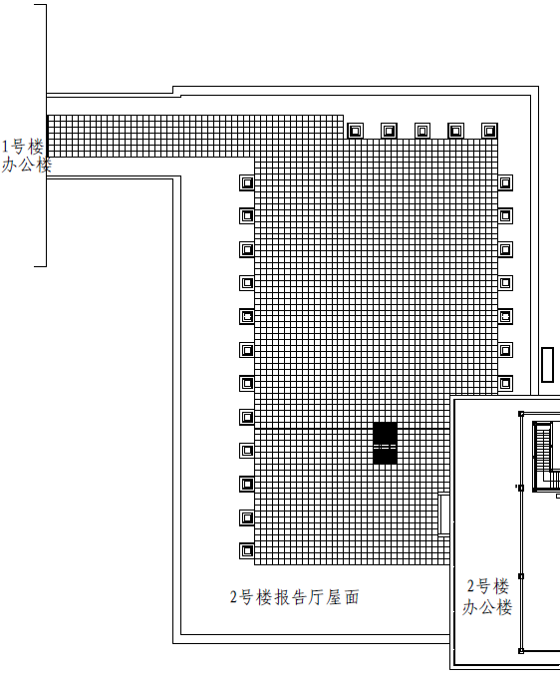

2. 3号楼3楼屋面，面积约3020平方米，4楼铝塑板外墙顶面结构胶维修，约6平方米，具体位置详见下图。

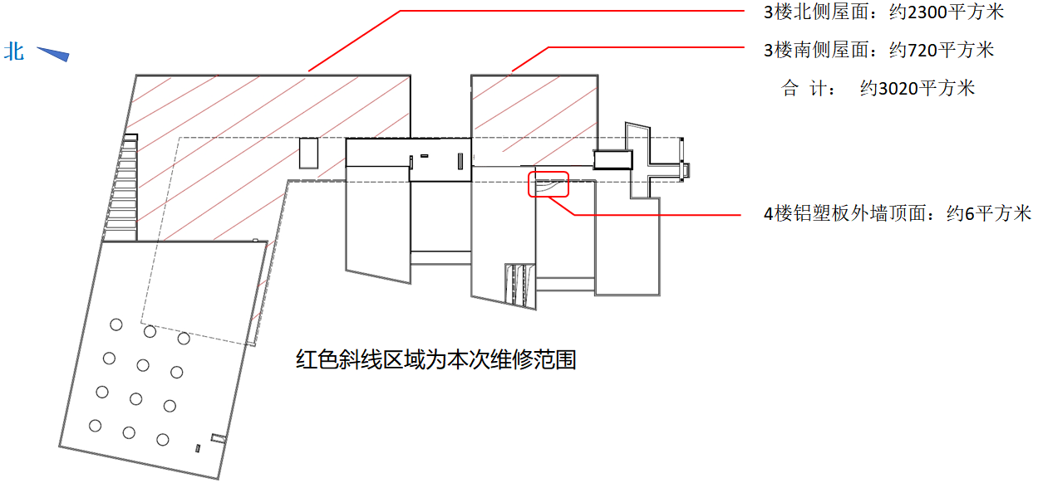

*二、工作内容

（一）屋面防水维修通用要求

1. 基层处理

将表面的浮浆、油污、渣土等清除干净，部分空鼓、脱落地砖凿除干净，并用水泥砂浆找平修补。清理排水沟，个别破损石材更换修复。

2. 附加层施工

屋面设施基础、天沟、风道、阴阳角、管根、变形缝等部位应做附加层处理，将预先裁剪好尺寸、形状的卷材铺贴与基层。

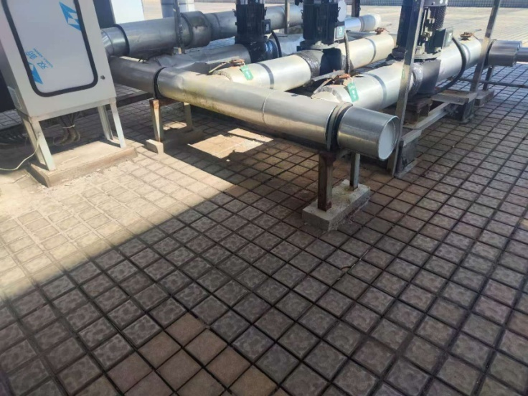

3. SBS防水卷材铺设

采用热熔工艺双层铺设，每层厚度不低于3mm。外层需使用可外露耐磨的防水卷材（卷材上表面覆高强烧结砂）。卷材品牌参照东方雨虹、三棵树或同等档次产品。其质量和技术性能应符合国标GB18242及其他现行有效的国家标准，并有出厂合格证。

将卷材打开释放应力，根据平面弹线位置先将卷材进行平铺；采用热熔工具烘烤卷材的下表面及基层表面，使卷材表面的沥青发亮至熔融状态时，边烘烤边滚铺卷材，然后用压辊滚压，使其与基层粘接牢固。卷材的搭接宽度应为100mm，卷材搭接区应单独封边，同样采用热熔的方法进行施工，上下卷材搭接处以溢出热熔的改性沥青为度，宽度约为3-5mm且均匀顺直。靠近墙边的卷材应沿墙面上引300mm（底部有砖砌体的墙面，应以砖砌体顶面为基础上引300mm），保证整体防水效果。

4. 增加排气孔

每6米应设一个排气孔，摆放设施设备的区域应结合现场实际情况进行开孔。

5. 屋面原有装置、设施恢复

防水维修完成后，需对施工范围内屋面原有装置、设施进行恢复，如防雷接地装置等。

（二）2号楼2楼报告厅屋面防水维修特殊要求

拆除原架空隔热层，面积约1085平方米。原隔热层区域应使用氟碳膜自粘防水卷材，确保建筑隔热性能。

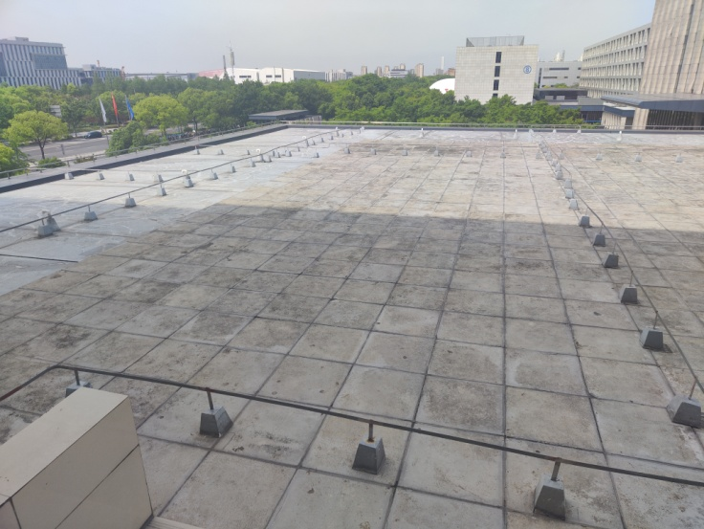

（三）3号楼3楼北侧屋面防水维修特殊要求

3号楼4楼与4号楼4楼之间的人员通道（约150平方米）完成防水卷材铺设后，应设40mm厚C20细石混凝土保护层，配钢筋网，表面应抹平压光，并根据现场实际情况设置分隔缝，防止开裂。纵横间间距不应大于6米，分隔缝宽度15mm，应用密封材料嵌填；

北侧女儿墙大理石结构胶开裂处进行重新打胶，拆除北侧女儿墙底部已变形的砖砌体（约15米）。

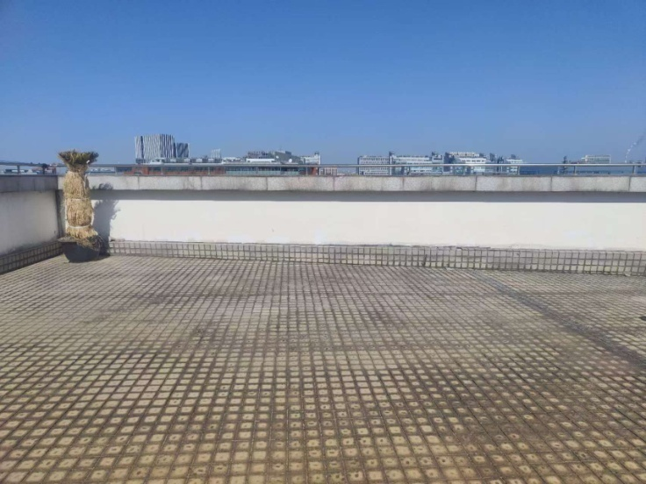

（四）3号楼3楼南侧屋面防水维修特殊要求

现场木质台阶、石质桌凳需做好保护及搬运工作；女儿墙大理石结构胶开裂处进行重新打胶。

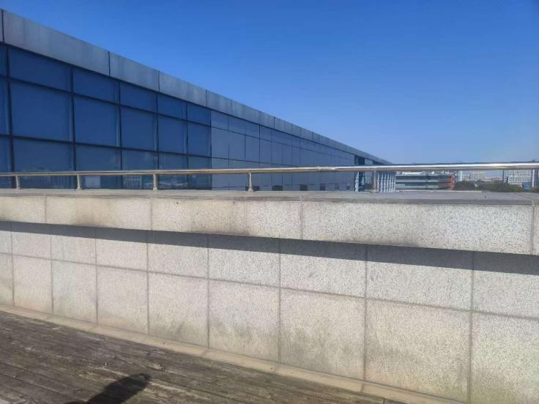

南侧屋面西北角增设钢斜梯（坡度45度，高度约3.4米，宽度约0.6米，具体做法需符合国标GB4053要求），凿除上方检修通道部分女儿墙墙体（共2处，约2平方米），便于人员通行。

（五）西南侧室外铝塑板顶外墙结构胶维修

4楼西南侧室外铝塑板顶部分（各面面积合计约6平方米）结构胶老化，需使用高空吊板对老化的结构胶进行重新打胶。

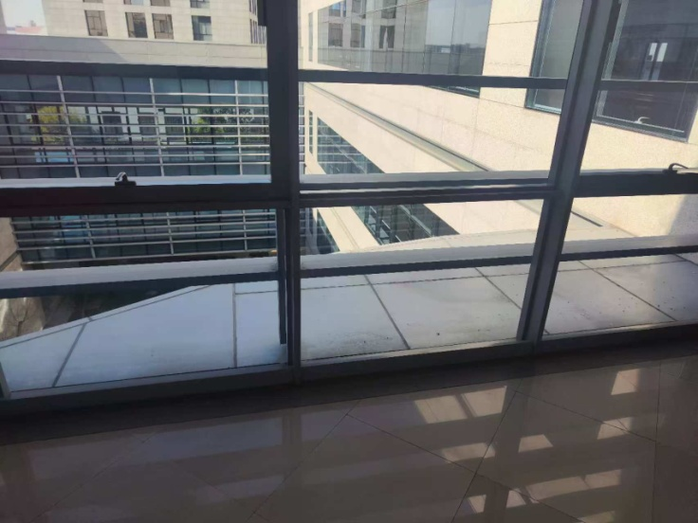

*三、其他要求

1. 本项目涉及一级动火作业和高空作业，项目开工前应配合客服公司开展危险作业内部审批流程，提交施工方案、应急预案、资质证书、培训记录表、安全承诺书等必要材料。危险作业审批程序未完成前不得开展危险作业；

2. 施工期间应对施工区域进行围挡封闭，施工过程中产生的各类垃圾须及时清运，不得随意在园区内丢弃。清运过程中应做好各类设施设备的保护，若因保护不到位造成的任何损失需由施工单位承担；

3. 施工期间需保持现场环境卫生，包括施工区域、材料或人员出入通道等与施工相关的区域；

4. 施工期间应每天编制施工日志，详细记录当天施工内容，附上现场照片，报客服公司施工管理部门；

5. 所有类型的防水卷材均应提供厂家盖章出具的产品合格证明，批号或生产日期应与现场实际使用的卷材一致。

**第六章 附件**

一、竞争性谈判响应声明

竞争性谈判响应声明

1、在研究了 屋面防水和附属设施维修竞争性谈判邀请文件（含补充文件）后，我方愿意按_____（币种）元（大写元）的总价，遵照竞争性谈判文件（含补充文件）的要求承担本竞争性谈判项目的实施，完成本次竞争性谈判范围的全部项目内容及工作。

2、如果你单位接受我方的响应文件，我方将保证在个日历日的工期内完成本竞争性谈判项目的全部工作内容，并达到竞争性谈判规定的要求。

3、我方同意从规定的开标之日起90个日历日的响应文件有效期内严格遵守响应文件的各项承诺。在此期限届满之前，本响应文件始终将对我方具有约束力，并随时接受中标。

4、在合同书正式签署生效之前，本响应文件连同你单位的成交通知书将构成我们双方之间共同遵守的文件，对双方具有约束力。

5、我方同意客服公司不负担我们的任何响应费用。

6、我方承诺，我单位与客服公司无任何关联。

7、我方承诺，我单位不会因任何诉讼/动产抵押/股权质押/行政处罚等情况影响与你单位就该项目所签订合同的正常履约。

8、我方承诺，我方参与客服公司竞争性谈判项目，严格遵守法律法规、客服公司规章制度和竞争性谈判文件的规定，不会发生围标串标的行为。如有违反，你单位有权撤消我单位成交资格另定成交单位，并遵照法律法规、客服公司规章制度进行处理。

9、我方承诺近2年内无重大伤亡事故。

10、我方承诺，未经客服公司书面同意，不得擅自接受媒体采访、不得擅自允许媒体进入客服公司厂房拍摄中国商飞型号有关画面，不得擅自通过公司网站、微信、微博等网络平台，以及员工个人对外社交平台，对外发布与合作内容有关的所有信息；

11、我方承诺，未经客服公司书面同意，不得在对外发布时使用、复制和伪造客服公司已申请或注册的商标，包括客服公司名称、相关标识及项目名称，或与飞机、产品或服务有关的标识；

12、我方（二选一）：

□ 未被列入管制/制裁清单；

□ 已被列入管制/制裁清单，名称：____________________；

响应单位：(盖单位公章)

单位地址及邮政编码：

法定代表人或授权代表（签字或盖章）：

联系人：

联系电话（手机）：

邮箱地址：

年 月 日

二、报价表

|  |  |  |  |  |
| --- | --- | --- | --- | --- |
| **一、屋面防水** | | | | |
| **序号** | **维修内容** | **面积**  **（平方米）** | **维修单价**  **（元/平方米）** | **总价**  **（元）** |
| 1 | 2号楼2楼报告厅屋面防水维修 | 1875 |  |  |
| 2 | 3号楼3楼屋面防水维修 | 3020 |  |  |
| 3 | 3号楼4楼西南侧室外铝塑板顶外墙结构胶维修 | 6 |  |  |
| **二、附属设施** | | | | |
| **序号** | **维修内容** | **工程量**  **（个）** | **单价**  **（元）** | **总价**  **（元）** |
| 4 | 增设钢斜梯 | 1 |  |  |
| **合 计** | | | |  |

**注：**

**以上报价均为含税价**

**如有需要，请在各分项下自行添加行数扩展该项组成部分。**

三、法定代表人声明（适用于法定代表人响应）

**法定代表人声明**

本人（法定代表人姓名），身份证号码系（响应单位名称）法定代表人，职务为（职务名称）。

特此声明。

附： 法定代表人身份证复印件（须提供身份证正反两面复印件）

响应单位：(盖单位公章)

法定代表人：(签字或盖章)

年 月 日

四、法定代表人授权委托书（适用于授权委托人响应）

**法定代表人授权委托书**

本人（法定代表人姓名），身份证号码系（响应单位名称）法定代表人，现授权委托（授权委托人姓名），身份证号码为我方授权委托人，参加 屋面防水和附属设施维修 的竞争性谈判项目。委托人在本项目的投标、开标、评标、合同谈判及合同的执行和保修保养时签署的一切文件和处理与之有关的一切事物，我均予以承认，并承担其法律后果。

委托期限：自本委托书签发之日起，至本招标项目履约结束时止。

代理人无转委托权，特此委托。

附： 法定代表人身份证复印件（须提供身份证正反两面复印件）

授权委托人身份证复印件（须提供身份证正反两面复印件）

响应单位：(盖单位公章)

法定代表人：(签字或盖章)

年 月 日

五、廉洁协议

项目名称：屋面防水和附属设施维修

甲 方：上海飞机客户服务有限公司

乙 方：

一、签订各方应当自觉、严格遵守国家有关法律法规和廉洁从业的各项规定。坚持“公开、公平、公正”的原则开展业务合作，自觉按照合同办事，不得损害国家、企业以及个人的合法权益。

二、上海飞机客户服务有限公司相关工作人员不得有以下行为：

1.以任何形式向合同相对方索要和收受回扣、好处费等。

2.接受合同相对方的礼品、礼金、有价证券等，在合同相对方报销任何应由个人支付的费用。

3.参加由合同相对方组织安排的高档宴请、娱乐、休闲、健身、保健等活动。

4.要求或者接受合同相对方为其住房装修、婚丧嫁娶、家属和子女的工作安排以及出国等提供方便。

5.向合同相对方介绍家属或者亲友从事与公司项目有关的材料及货物供应、工程分包及购买服务等经济活动。

三、合同相对方承诺与上海飞机客户服务有限公司领导干部不存在利益关联，且不将业务转包、分包给与上海飞机客户服务有限公司领导干部存在利益关联的单位和个人。同时，合同相对方及其工作人员应自觉履行以下行为：

1.应当通过正常途径开展业务工作，不得向上海飞机客户服务有限公司相关工作人员赠送礼品、礼金、有价证券等。

2.除合同中已确定的培训、考察外，不得邀请上海飞机客户服务有限公司相关工作人员外出旅游和进入高档的经营场所活动、消费。

3.不得为上海飞机客户服务有限公司相关人员购置或提供交通工具、家电、办公用品等。

四、上海飞机客户服务有限公司相关工作人员有经查实违反本协议规定的行为，由所在单位纪检监察部门依据有关规定给予处理，情节严重构成犯罪的，移交司法机关处理。

五、合同相对方及其工作人员有经查实违反本协议规定的行为，给上海飞机客户服务有限公司造成的损失由合同相对方承担，用不正当手段获取的不正当利益由上海飞机客户服务有限公司依法予以追缴。上海飞机客户服务有限公司视情节和后果，可追究合同价1～5%的廉洁从业违约金，并可单方面终止合同，且合同相对方在三年内不得参加上海飞机客户服务有限公司有关项目的合作。

六、签订各方若存在违反本协议规定之外且与合同有关的其他不廉洁行为，参照本协议规定的违约责任处理。

七、本协议作为本项目的附件，具有与其同等的法律效力。

六、商务要求响应表

**商务要求响应表**

|  |  |  |  |  |
| --- | --- | --- | --- | --- |
| 响应情况 | □ 对所有商务要求均响应  □ 部分商务要求有偏离，具体如下： | | | |
| 序号 | 询价文件的商务要求 | 响应文件的响应条款 | 响应情况 | 差异说明 |
|  |  |  |  |  |
|  |  |  |  |  |
|  |  |  |  |  |
|  |  |  |  |  |
|  |  |  |  |  |

**说明**：（1）本表仅需列明存在“优于”或“不响应”的条款，未列条款默认为“响应”。

（2）“响应情况”栏应填写“优于”或“不响应”。

响应单位：(盖单位公章)

法定代表人或授权代表（签字或盖章）：

年 月 日

七、技术要求响应表

**技术要求响应表**

|  |  |  |  |  |  |
| --- | --- | --- | --- | --- | --- |
| 响应情况 | □ 对所有技术要求均响应  □ 部分技术要求有偏离，具体如下： | | | | |
| 序号 | 询价文件的  技术要求 | 响应文件的响应条款 | 响应情况 | 差异说明 | 相关证明材料在响应文件中的具体位置（页码） |
|  |  |  |  |  |  |
|  |  |  |  |  |  |
|  |  |  |  |  |  |
|  |  |  |  |  |  |
|  |  |  |  |  |  |

**说明**：（1）本表仅需列明存在“优于”或“不响应”的条款，未列条款默认为“响应”。

（2）“响应情况”栏应填写“优于”或“不响应”。

响应单位：(盖单位公章)

法定代表人或授权代表（签字或盖章）：

年 月 日